Консультация для педагогов

«**Детское экспериментирование летом**»

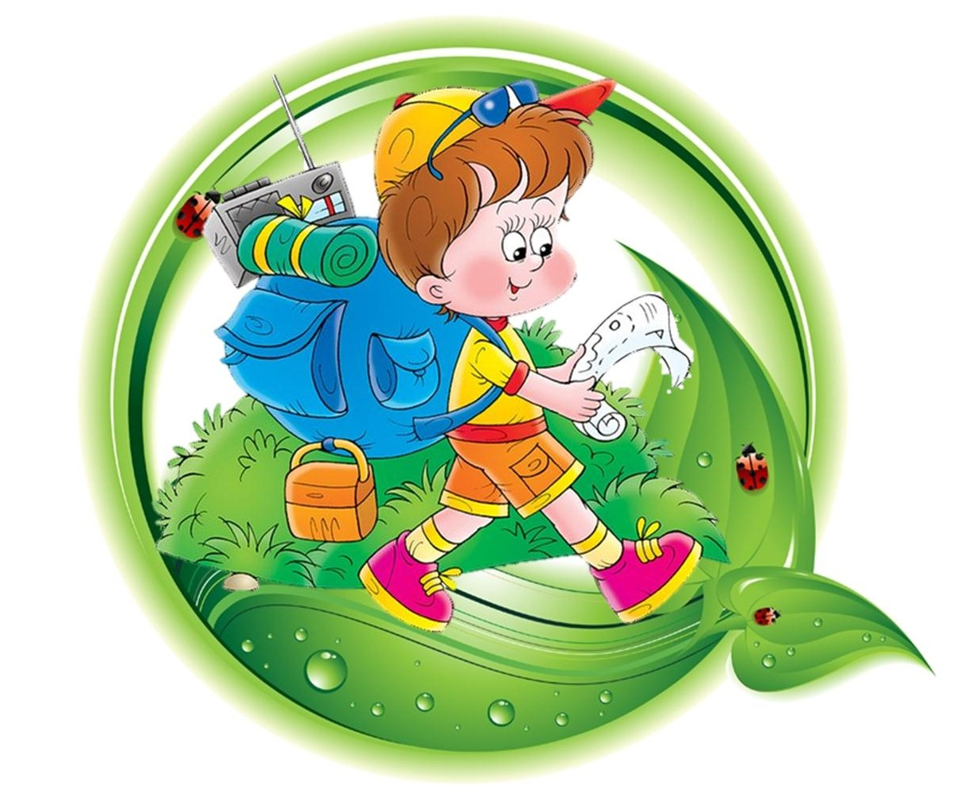

**Детское экспериментирование**

***Саморазвитие личности возможно лишь в деятельности, которая включает в себя не только внешнюю активность ребенка, но и внутреннюю психологическую основу.***

Такая активная деятельность обеспечивает продуктивные формы мышления, при этом главным фактором выступает  
характер деятельности. В работах многих отечественных педагогов (Г. М. Лямина, А. П. Усова, Е. А. Панько) говорится о необходимости включения дошкольников в осмысленную деятельность, в процессе которой они бы сами могли обнаруживать все новые и новые свойства предметов, замечать их сходство и различие. Одним словом, необходимо  
предоставление детям возможности приобретать знания самостоятельно. В связи с этим и представляет особый  
интерес детское экспериментирование и его активное внедрение в практику работы детского дошкольного  
учреждения.

Исследовательская, поисковая активность — естественное состояние ребенка, он настроен на познание окружающего мира, он хочет познавать: рвет бумагу и смотрит, что получится; проводит опыты с разными предметами; измеряет глубину снежного покрова на участке, объем воды и т.д. Все это объекты исследования.

***Исследовательское поведение для дошкольника — главный источник получения представлений о мире.***

Наша задача — помочь детям в проведении этих исследований, сделать их полезными:

* при выборе объекта исследования;
* при поиске метода его изучения;
* при сборе и обобщении материалов;
* при доведении полученного продукта до логического завершения — представления результатов, полученных в исследовании.

Умозаключения детей основываются на собственном практическом опыте, а не на словесной информации, которую  
они получают от воспитателя. Следовательно, необходимо использовать практические методы.

**Правила при выборе темы поисково-экспериментальной деятельности:**

* Тема должна быть интересна ребенку, должна увлекать его.
* Тема должна быть выполнима, решение ее должно принести реальную пользу участникам исследования (ребенок должен раскрыть лучшие стороны своего интеллекта, получить новые знания, умения, навыки).
* Педагог должен разрабатывать любое занятие, точно сформулировать вопросы, задачи, последовательность  
  действий так, чтобы каждый ребенок мог действовать осмысленно.
* Тема должна быть оригинальной, в ней необходим элемент неожиданности, необычности.
* Тема должна быть такой, чтобы работа могла быть выполнена относительно быстро. Дети младшей, средней, а иногда старшей группы не способны концентрировать собственное внимание на одном объекте долговременно, поэтому следует стремиться к тому, чтобы первые исследовательские опыты не требовали длительного времени.

**Основное оборудование мини-лаборатории:**

* приборы-«помощники»: лабораторная посуда, весы, объекты живой и неживой природы, емкости для игр с водой разных объемов и форм;
* природный материал: камешки, глина, песок, ракушки, птичьи перья, спил и листья деревьев, мох, семена и т. д.;
* утилизированный материал: проволока, кусочки кожи, меха, ткани, пробки;
* разные виды бумаги;
* красители: гуашь, акварельные краски;
* медицинские материалы: пипетки, колбы, мерные ложки, резиновые груши, шприцы (без игл);
* прочие материалы: зеркала, воздушные шары, масло, мука, соль, сахар, цветные и прозрачные стекла, сито,  
  свечи.

**Детское экспериментирование в условиях ДОУ:**

Одно из направлений детской экспериментальной деятельности, которое мы активно используем, — опыты. Они проводятся как на занятиях, так и в свободной самостоятельной и совместной с воспитателем деятельности. Опыт — это наблюдение за явлениями природы, которое производится в специально организованных условиях.

***Очень важно, что в процессе проведения опытов задействован каждый ребенок.***

В процессе проведения исследовательской деятельности мы развиваем экологическую грамотность детей, воспитываем активную природоохранную позицию.

Исследуются и объекты неживой природы: песок, глина, снег, камни, воздух, вода, магнит и пр. Например, предлагаем слепить фигурку из мокрого и сухого песка. Дети рассуждают, какой песок лепится, почему. Рассматривая песок через лупу, обнаруживают, что он состоит из мелких кристалликов-песчинок, этим объясняется свойство сухого песка — сыпучесть.

Педагогический процесс должен быть построен таким образом, чтобы интерес детей к обитателям уголка возрастал,  
представления о них постоянно расширялись, а к концу учебного года любой ребенок мог бы быть экскурсоводом  
по уголку природы. Этим требованиям отвечает циклическое наблюдение, которое организуется в различные режимные моменты повседневной жизни.

Отдельно взятый цикл — это ряд взаимосвязанных наблюдений за конкретным объектом уголка природы или участка детского сада. Каждое из наблюдений цикла имеет свое содержание, свою цель, не повторяет другие наблюдения, но взаимосвязано с ними. Цикл наблюдений позволяет ребенку чувственным путем и самостоятельно приобрести систему конкретных знаний о животных или растениях, которые живут по соседству с ним. Многоразовое обращение к одному и тому же объекту на протяжении 1—3 месяцев формирует устойчивый познавательный интерес детей к нему. В результате у малышей возникает потребность в новых самостоятельных наблюдениях.

**Требования к проведению наблюдений:**

**1. Пространственная организация наблюдений должна быть такой, чтобы любой объект природы был максимально доступен каждому ребенку.**

В каждом конкретном случае воспитатель продумывает, какое количество детей может одновременно участвовать в наблюдении, как их расположить, чтобы все они находились в одном ряду. Ребенок должен иметь возможность самостоятельно получить сенсорную информацию о природе (ощутить характер поверхности, определить форму, температуру, тяжесть объекта, услышать звуки, исходящие от него, почувствовать запах). Вдоль грядки можно разместить всю группу (если грядка большая), а вокруг аквариума — не более пяти человек.

Воспитатель словесно обозначает все то, что видят дети, но слово должно идти вслед за восприятием — только в этом случае у ребенка формируется полноценное знание.

**2. Восприятие любых объектов должно быть непродолжительным, поскольку наблюдение — это психическая, интеллектуальная деятельность, требующая сосредоточенного внимания, волевого усилия, умственного напряжения**.

Во время наблюдений нельзя разговаривать, играть, манипулировать предметами. Оптимальное время для  
интенсивной умственной деятельности детей — 3—10 минут, этим временем и ограничивается наблюдение.

**3. Наблюдение складывается по определенной схеме: начало, основная часть и конец.**

Сначала необходимо собрать детей и сконцентрировать их внимание. Лучше использовать следующие приемы, которые вызывают легкие положительные эмоции и готовность внимать воспитателю:

* призыв вместе посмотреть что-то интересное;
* ласковая интригующая интонация;
* загадка-описание, загадка-действие о предмете наблюдения.

Вторая часть — основная, она обеспечивает самостоятельное получение сенсорной информации. Педагог предлагает посмотреть на объект и задает вопросы с паузами в 2—3 секунды. Секунды молчания и тишины — главный момент в наблюдении: они позволяют детям сосредоточиться в поиске ответов на вопросы.

Основная часть должна быть цельной, единой. Ее нельзя прерывать рассказами, пояснениями, стихами, играми, загадками. Можно использовать логично подобранные действия и движения. Например, после двух секунд наблюдения предложить детям показать, как открывает и закрывает рот рыба, как прикрывает глаза птица, спросить, что ощущают дети. Наблюдения, удачно сопряженные с действиями, облегчают получение информации. В конце наблюдений воспитатель читает стихи, поет песни, играет, загадывает загадки о наблюдаемом объекте.

**Опыты:**

**«Прятки»**

**Цель:**Углублять знания детей о свойствах и качестве воды; развивать любознательность; закреплять знание правил безопасности при обращении со стеклянными предметами.

**Материалы:**

* две колбочки (с водой, с молоком),
* чайные ложки,
* салфетки из ткани,
* лист бумаги,
* карандаши (на каждого ребенка).

**Ход:**

Воспитатель предлагает рассмотреть колбочки и определить их содержимое. Затем задает вопросы: какого цвета вода, какого цвета молоко? Предлагает поиграть с ложками в прятки.

* Первый эксперимент. В колбочку с прозрачной водой дети опускают ложку, наблюдают за ней. Рассуждают, почему ложку видно. (Вода прозрачная.)
* Второй эксперимент. Дети опускают ложку в молоко. Что происходит? (Ложку не видно: молоко непрозрачное.)Дети делают зарисовки и подводят итоги: в прозрачной воде предметы хорошо видны, в молоке — не видны.

**«Окрашивание воды»**

**Цель:** Выявить свойства воды: вода может быть теплой и холодной, некоторые вещества растворяются в воде. Чем больше этого вещества, тем интенсивнее цвет; чем теплее вода, тем быстрее растворяется вещество.

**Материалы:**

* емкости с водой (холодной и теплой),
* раствор марганцовки,
* палочки для размешивания,
* мерные стаканчики.

**Ход:**

Взрослый и дети рассматривают в воде два-три предмета, выясняют, почему они хорошо видны (вода прозрачная). Далее выясняют, как можно окрасить воду (добавить краску). Взрослый предлагает детям окрасить воду самим в стаканчиках с теплой и холодной водой. В каком стаканчике краска быстрее растворится? (В стакане с теплой водой.) Как окрасится вода, если красителя будет больше? (Вода станет более окрашенной.)

**Опыт с водой и сахаром**

**Цель:** Выявить свойства воды: вода может быть теплой и холодной, некоторые вещества растворяются в воде. Чем теплее вода, тем быстрее растворяется вещество.

**Материалы:**

* емкости с водой (холодной и теплой),
* сахар-рафинад,
* палочки для размешивания.

**Ход:**

Взрослый и дети опускают кусочки сахара в колбочки. Далее выясняют, в какой воде сахар быстрее растворится. (В теплой воде.)

**«Как вытолкнуть воду?»**

**Цель:**Формировать представления о том, что уровень воды повышается, если в воду класть предметы.

**Материалы:**

* мерная емкость с водой,
* камешки,
* предмет в емкости.

**Ход:**

Воспитатель ставит перед детьми задачу: достать предмет из емкости, не опуская руки в воду и не используяразные предметы-помощники (например, сачок). Если дети затрудняются с решением, то воспитатель предлагает  
класть камешки в сосуд до тех пор, пока уровень воды не дойдет до краев. Дети выполняют и делают вывод.

**Опыты и эксперименты с дошкольниками на прогулке летом**

Я хочу предложить Вашему вниманию ряд опытов, которые можно провести на прогулке с детьми дошкольного возраста в детском саду. Чем полезно детское экспериментирование? Поисково-познавательная деятельность открывает для ребенка новый мир, полный загадок и чудес. У детей углубляются знания о природе – живой и неживой, они расширяют свой кругозор, учатся размышлять, наблюдать, анализировать и делать выводы. У детей появляется контакт с предметами, что позволяет понять их качества и свойства. И, конечно, детское экспериментирование позволяет ребятам чувствовать, что они самостоятельно открыли какое-то явление, и это влияет на их самооценку.   
Описанные опыты можно проводить с детьми 3 – 7 лет.  
Дети очень любознательный народ. Им интересно все. Подвижный и активный ребенок 4-5 лет в день задает порядка 400 вопросов. И далеко не на все вопросы можно ответить так, чтобы малыш понял. Порой бывает мало одного ответа, возникает потребность провести экспериментирование – показать и рассказать, как происходит то или иное действо в природе, уточнить знания о свойствах и качествах объектов, их изменениях. Каждый опыт помогает находить решение различных задач и даёт возможность понять, почему всё происходит так, а не иначе, увидеть закономерности своими глазами. Опытная и исследовательская деятельность несёт в себе большие возможности для всестороннего развития детей. Дети подводятся к умению рассуждать, делать выводы и умозаключения, что обеспечивает становлению мировоззрения ребёнка, способствует развитию личностного роста. Данный вид деятельности позволяет каждому ребёнку реализовать свою любознательную и познавательную активность, развивает мышление, обогащает знания и словарный запас. У детей побуждается желание созидать, а не разрушать.   
**Виды экспериментов в ДОУ.**  
Экспериментирование может быть демонстрационным и фронтальным.  
**Демонстрационное наблюдение**– это вид деятельности, при котором объект наблюдения один, он находится у педагога, который проводит и демонстрирует опыт детям. У этого вида есть свои плюсы и минусы. В данном случае личная инициатива и вовлеченность детей сведена к минимуму. Только если малыш уже интересуется опытной деятельностью, он будет внимательно наблюдать за ходом эксперимента, в противном случае возможна пассивная реакция группы.   
**Фронтальное наблюдение** – это тот вид деятельности, при котором используется несколько объектов, которые исследуют дети самостоятельно. Конечно, этот вид экспериментирования больше подходит для того чтобы активизировать работу всех ребят, вызвать их интерес и любопытство. Однако следить за целой группой одному воспитателю бывает сложно: скорость работы у детей разная, есть риск несоблюдения правил безопасности при выполнении некоторых опытов. Поэтому лучше, если на фронтальном наблюдении будут присутствовать несколько педагогов. Можно проводить опыты с подгруппой детей.  
Данная форма работы обеспечивает личностно-ориентированное взаимодействие взрослого с ребёнком, как партнёров - вместе, на равных. Активность детей так или иначе связана с активностью, идущей от взрослого, затем становится достоянием самого ребёнка. В процессе такой активности формируются различные интеллектуальные умения, очень важные для обучения в школе – умение анализировать, сравнивать, обобщать, устанавливать причинно-следственные связи.  
Экспериментирование – деятельность, которая позволяет ребенку моделировать в своем сознании картину мира, основанную на собственных наблюдениях, ответах, установленных закономерностях.  
Детское экспериментирование в детском саду – это способ пробудить интерес к науке, поэтому от того, насколько яркими и интересными будут ваши опыты, зависит то, как будет развиваться познавательный интерес у ребенка в процессе поисково-исследовательской деятельности.  
Подбирать опыты необходимо в соответствии с возрастом детей. Не следует в младшей группе давать сложные опыты с наличием стеклянных предметов, микроскопов и т.д. Перед началом экспериментирования необходимо заинтересовать детей, используя сюрпризные моменты, присутствие различных героев (Незнайки, Почемучки, дедушки Зная, Любознайка и т. д.) внесение атрибутов: капельки, тучки и т. д, загадывание загадок, чтение стихов. Необходимо напоминать детям о правилах безопасности в разных ситуациях с различными предметами.   
**Правила проведения экспериментов:**  
1.Установить цель эксперимента: для чего мы проводим опыт.  
2.Подобрать все необходимые материалы для проведения опыта.  
3.Установить план исследования.   
4.Уточнить правила безопасности жизнедеятельности в ходе осуществления экспериментов.  
5.Распределить детей на подгруппы.  
6.Провести анализ и обобщение полученных детьми результатов экспериментирования.  
7.Результаты эксперимента отобразить в один из проектов развивающей среды.   
Проведение экспериментов с дошкольниками должно стать нормой жизни. Их надо рассматривать не как развлечения, а как путь ознакомления детей с окружающим миром. Эксперименты позволяют объединить все виды деятельности и все стороны воспитания, развивают наблюдательность и пытливость ума, стремление познания мира, умение изобретать, работать в коллективе, использовать не стандартные решения в трудных ситуациях, позволяют создавать творческую личность.  
  
**Опыты с водой.**   
Для проведения опытов с водой можно использовать следующий инвентарь:  
1.Прозрачные и непрозрачные сосуды разной формы и объёма: Пластмассовые тазики, миски, бутылки, стаканчики.  
2.Продукты: молоко, соль, сахар, лимон, ванилин.  
3.Пластмассовые ложки и мензурки, воронки разной величины.  
4.Резиновые груши разного объёма.  
5.Пипетки с закруглёнными концами, пластиковые шприцы без игл.  
6.Трубочки для коктейля.  
7.Красители: пасхальная краска для яиц, гуашевая краска, зеленка, кристаллы марганцовки.  
8.Природный материал: листья, веточки, шишки, семена, камешки, ракушки, скорлупа, кусочкикоры, мех, и т.п.  
9.Бросовый материал: бумага, кусочки кожи, поролона, пробки, проволока.  
10.Игрушки: пластмассовые, резиновые, деревянные.  
11.Часы песочные, механические.  
12. Весы, безмен.  
13. Мельницы песочные, водяные.

**«Вода – жидкость».**   
**Задача:** выявить свойство воды – текучесть.  
Перелить воду из одного стакана в другой.   
**Вывод:** вода жидкая. Она может течь, это свойство воды называется текучестью.

**«Вода прозрачная».**   
**Задача:** выявить свойство воды – прозрачность.  
Опустить в стакан с водой мелкие предметы разного цвета.  
**Вывод:**вода не имеет цвета, она бесцветная, прозрачная, через нее виден предмет.

**«Вода может изменить свой цвет»**

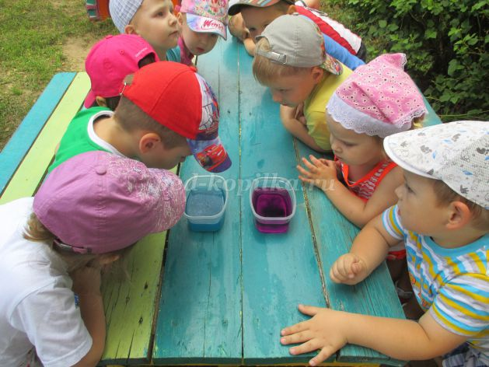

**Задача:** выявить свойства воды: может окрашиваться в разные цвета.   
Опустить в воду кристаллики марганцовки и капнуть зеленку.  
**Вывод:** вода может менять цвет в зависимости от того, какое вещество в нее добавили.

**«Вода не имеет запаха».**   
**Задача:** выявить, что вода не имеет запаха.  
Понюхать воду. Пахнет ли вода чем-нибудь?  
**Вывод:**вода ничем не пахнет, у нее нет запаха

**«Вода принимает форму».**   
**Задача:** выявить, что вода принимает форму сосуда, в который она налита.  
Заполнить сосуды водой.  
**Вывод:** вода принимает форму сосуда.

**«Вода имеет вес»**   
**Задача:** измерить количество воды мерными ложками.  
В узкое горлышко воду можно налить через воронку, тогда она не прольется. Измерить 10 ложек, наливая в сосуды разной формы, а затем перелить в одинаковые стаканчики.  
**Вывод:** вода имеет вес.

**«Животворное свойство воды».**

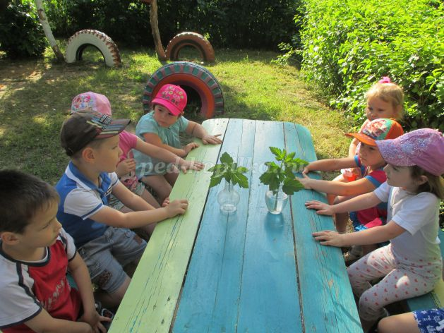

**Задача:** знать кому и зачем нужна вода (растениям, животным, птицам, человеку – всему живому). Показать важное свойство воды – давать жизнь живому.  
Поставить одну веточку в сосуд с водой, а другую – без воды.  
**Вывод:** веточка без воды завяла. Все живое гибнет без воды.

**«Вода может склеивать».**  
**Задача:** познакомить детей со склеивающими свойствами воды.  
Берем два листочка бумаги, соединяем их и двигаем в разных направлениях (свободно двигается). Опустить в воду листы бумаги, соединяем, пробуем сдвинуть листы – не двигаются.  
**Вывод:**вода обладает склеивающим действием.  
**«Капнем капельку в муку»**

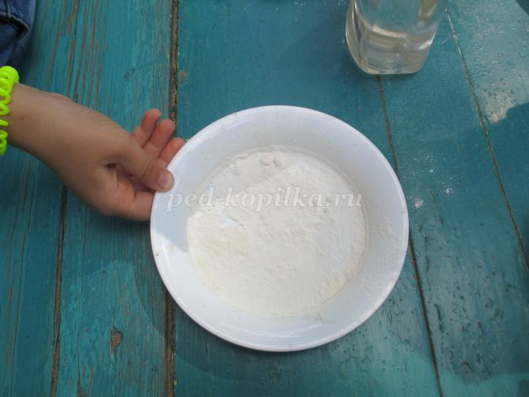

**Задача**: познакомить детей с методом образования облаков на примере с мукой.  
Насыпать на поднос муку и брызнуть на нее из пульверизатора – образуются шарики, покрытые мукой.   
**Вывод:** пылинки вокруг себя собирают мелкие капли воды, образуя одну большую каплю. Таким же образом происходит образование облаков. Вода склеивает муку – принцип замешивания теста.

**«Тонет – не тонет».**

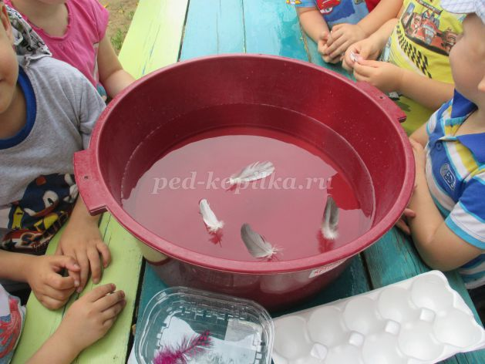

**Задача:** дать детям представление о плавучести предметов, о том, что плавучесть зависит не от размера предмета, а от его тяжести.  
В тазик с водой опускаем различные по весу предметы.  
**Вывод:** если предмет легкий, вода держит его на поверхности. Если предмет тяжелый, он давит на воду. Она не может его удержать- предмет тонет.

**«Фонтанчики»**

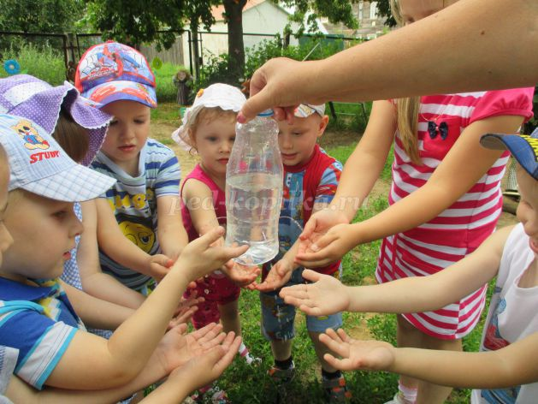

**Задача:** объяснить принцип работы фонтана.  
Проделать в пустой бутылке дырочки гвоздиками со шляпками и оставить в бутылке. Налить воду в эту бутылку, вытащить гвоздики – вода вытекает с напором из дырочек, получается фонтан.  
**Вывод:** вода находит дырочку и вытекает из нее, а через заткнутые дырочки она не течет

**«Почему не тонут корабли?»**

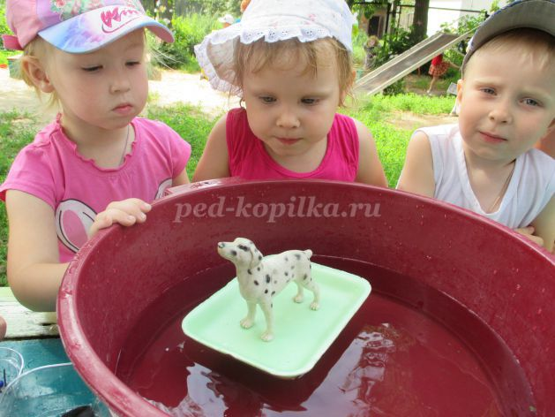**Задача:** Выявить зависимость плавучести предметов от равновесия сил: соответствие размера, формы предмета с весом.  
Смастерить лодки из разных предметов (из спичечной коробки, из коробки из-под яиц, из пластмассового подноса, из коробки из-под сыра, из ореховой скорлупки.  
**Вывод:** предмет плавает на поверхности воды благодаря равновесию сил. Если вес предмета соответствует его размеру, то давление воды уравновешивает его вес и предмет плавает. Форма предмета тоже имеет большое значение. Форма корабля удерживает его на воде. Внутри корабля много воздуха, благодаря этому он легкий, несмотря на его размеры. Он вытесняет больше воды, чем весит сам.

**«Набираем воду в спринцовку»**  
**Задача:**объяснить принцип набирания воды в резиновую спринцовку.  
Сначала необходимо выпустить воздух из спринцовки. Для этого нужно сильно нажать на нее, опустить узкий кончик в воду и расслабить нажим. Чтобы проверить набралась ли вода, опять нажимаем на спринцовку, выпускаем воду.  
**Вывод:** воду можно набирать методом всасывания.

**«Распылитель воды»**

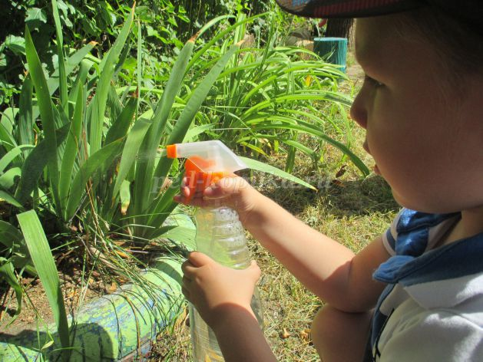

**Задача:** объяснить детям, что вода может идти струей из трубы, а может и разбрызгиваться из мелких дырочек под сильным давлением.   
Самостоятельное исследование: попробовать пользоваться распылителем. Как мелкая пыль вода садится на листья, затем собирается в капли и стекает вниз.  
**Вывод:**мелкие капельки могут объединяться в большую каплю. От тяжести она сползает вниз, образуя лужицу. Распылитель используют при поливе овощных культур на больших площадях.

**Эксперименты составляют основу всякого знания, без них любые понятия превращаются в сухие абстракции. В дошкольном воспитании экспериментирование является тем методом обучения, который позволяет ребенку моделировать в своем сознании картину мира, основанную на собственных наблюдениях, опытах, установлении взаимозависимостей, закономерностей.**